

实验报告

实 验（六）

题 目 Cachelab
高速缓冲器模拟
专 业 计算机类
学 号 1170301027
班 级 1703010
学 生 冯帅
指 导 教 师 史先俊
实 验 地 点 G712
实 验 日 期 20181202

计算机科学与技术学院

目 录

第1章 实验基本信息 - 3 -
1.1 实验目的 - 3 -
1.2 实验环境与工具 - 3 -
1.2.1 硬件环境 - 3 -
1.2.2 软件环境 - 3 -
1.2.3 开发工具 - 3 -
1.3 实验预习 - 3 -
第2章 实验预习 - 4 -
2.1 画出存储器层级结构，标识容量价格速度等指标变化（5分） - 4 -
2.2用CPUZ等查看你的计算机Cache各参数，写出各级Cache的C S E B s e b（5分） - 4 -
2.3写出各类Cache的读策略与写策略（5分） - 5 -
2.4 写出用gprof进行性能分析的方法（5分） - 6 -
2.5写出用Valgrind进行性能分析的方法（（5分） - 6 -
第3章 Cache模拟与测试 - 8 -
3.1 Cache模拟器设计 - 8 -
3.2 矩阵转置设计 - 10 -
第4章 总结 - 12 -
4.1 请总结本次实验的收获 - 12 -
4.2 请给出对本次实验内容的建议 - 13 -
参考文献 - 14 -

第1章 实验基本信息

1.1 实验目的
理解现代计算机系统存储器层级结构
掌握Cache的功能结构与访问控制策略
培养Linux下的性能测试方法与技巧
深入理解Cache组成结构对C程序性能的影响

1.2 实验环境与工具

1.2.1 硬件环境

Intel Core i7-7700HQ 2.81GHz，8GB RAM，128GB SSD

1.2.2 软件环境

Windows10 64位以上； Vmware 11以上；Ubuntu 16.04 LTS 64位/优麒麟 64位

1.2.3 开发工具

Visual Studio 2010 64位以上；TestStudio；Gprof;Valgrind等

1.3 实验预习
填写

第2章 实验预习

2.1 画出存储器层级结构，标识容量价格速度等指标变化（5分）
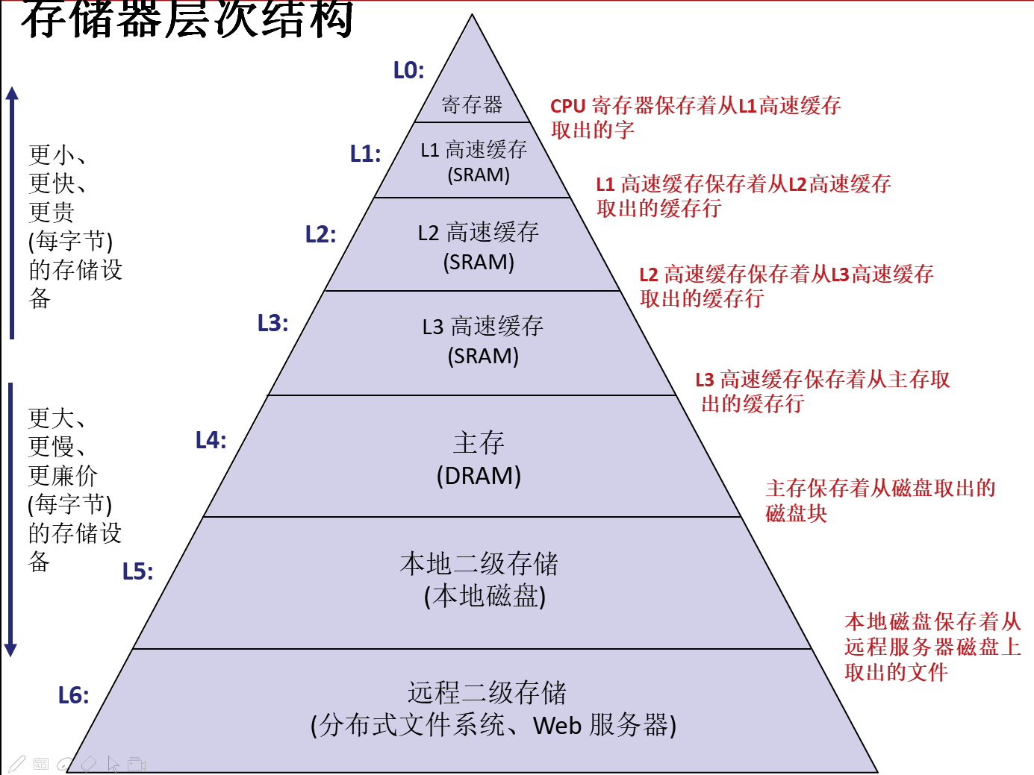

2.2用CPUZ等查看你的计算机Cache各参数，写出各级Cache的C S E B s e b（5分）
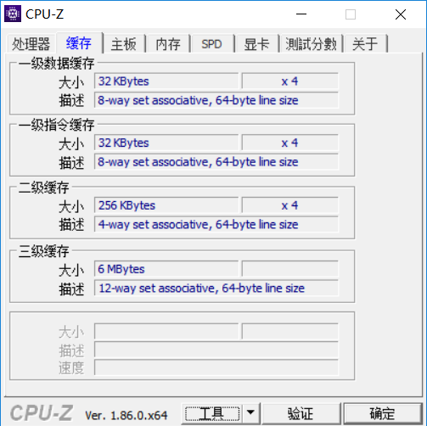
参数 | C | S | E | B | s | e | b
一级数据缓存 | 32KB | 64 | 8 | 64B | 6 | 3 | 6
一级指令缓存 | 32KB | 64 | 8 | 64B | 6 | 3 | 6
二级缓存 | 256KB | 1024 | 4 | 64B | 10 | 2 | 6
三级缓存 | 6MB | 8192 | 12 | 64B | 13 | 3.58 | 6

2.3写出各类Cache的读策略与写策略（5分）
读策略：
定位组
检查集合中的任何行是否有匹配的标记
是 + 行有效: 命中
定位从偏移开始的数据
写策略：
- 写命中时，两种
直写 (立即写入存储器)，将V=0
写回 (推迟写入内存直到行要替换)
需要一个修改位 (和内存相同或不同的行)
- 写不命中时，两种
写分配 (加载到缓存,更新这个缓存行)
好处是更多的写遵循局部性
非写分配 (直接写到主存中,不加载到缓存中)

2.4 写出用gprof进行性能分析的方法（5分）
gprof用于分析函数调用耗时，可用之抓出最耗时的函数，以便优化程序。
gcc链接时也一定要加-pg参数，以使程序运行结束后生成gmon.out文件，供gprof分析。
gprof默认不支持多线程程序，默认不支持共享库程序。
- gcc -pg 编译程序
- 运行程序，程序退出时生成 gmon.out
- gprof ./prog gmon.out -b 查看输出

2.5写出用Valgrind进行性能分析的方法（5分）

用法: valgrind [options] prog-and-args [options]: 常用选项，适用于所有Valgrind工具

-tool=<name> 最常用的选项。运行 valgrind中名为toolname的工具。默认memcheck。
h –help 显示帮助信息。
-version 显示valgrind内核的版本，每个工具都有各自的版本。
q –quiet 安静地运行，只打印错误信息。
v –verbose 更详细的信息, 增加错误数统计。
-trace-children=no|yes 跟踪子线程? [no]
-track-fds=no|yes 跟踪打开的文件描述？[no]
-time-stamp=no|yes 增加时间戳到LOG信息? [no]
-log-fd=<number> 输出LOG到描述符文件 [2=stderr]
-log-file=<file> 将输出的信息写入到filename.PID的文件里，PID是运行程序的进行ID
-log-file-exactly=<file> 输出LOG信息到 file
-log-file-qualifier=<VAR> 取得环境变量的值来做为输出信息的文件名。 [none]
-log-socket=ipaddr:port 输出LOG到socket ，ipaddr:port
LOG信息输出

-xml=yes 将信息以xml格式输出，只有memcheck可用
-num-callers=<number> show <number> callers in stack traces [12]
-error-limit=no|yes 如果太多错误，则停止显示新错误? [yes]
-error-exitcode=<number> 如果发现错误则返回错误代码 [0=disable]
-db-attach=no|yes 当出现错误，valgrind会自动启动调试器gdb。[no]
-db-command=<command> 启动调试器的命令行选项[gdb -nw %f %p]
适用于Memcheck工具的相关选项：

-leak-check=no|summary|full 要求对leak给出详细信息? [summary]
-leak-resolution=low|med|high how much bt merging in leak check [low]
-show-reachable=no|yes show reachable blocks in leak check? [no]

第3章 Cache模拟与测试

3.1 Cache模拟器设计
提交csim.c

程序设计思想：
accessdata的实现思想：
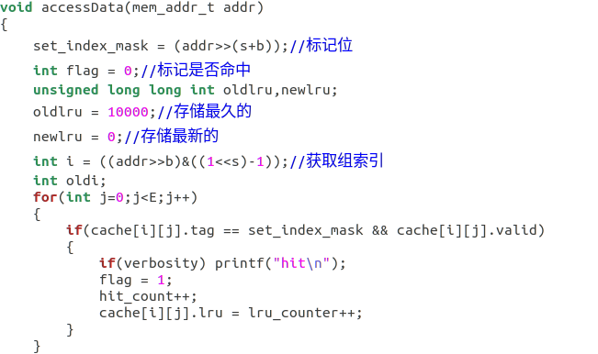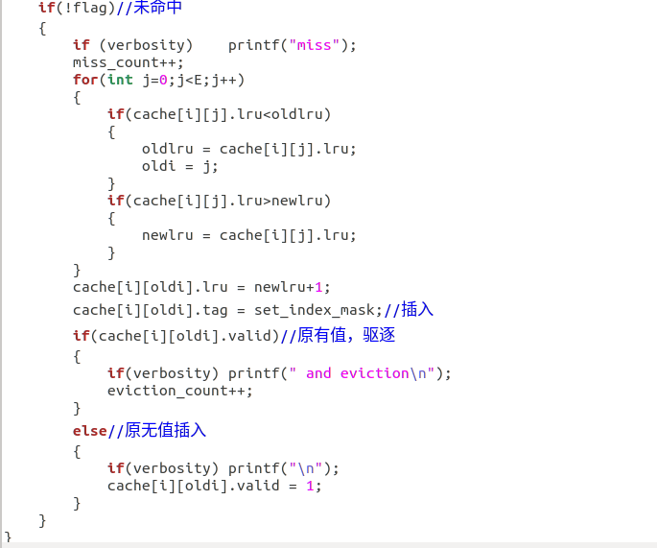
用i代表组索引，set_index_mask代表标记位（这里因为地址没有f开头的所以默认算数右移不作处理）去比较，判断命中则hit++，修改命中标志位（flag），进而继续判断当不命中时，miss++，应用lru算法，将最修改时间最早也就是lru在赋初值为零的情况下最小的那个块记录下来，用于当前miss的缓存，若原来没有值那么其有效位为零，此间不做处理；但是若有效值为1，那么说明原来有值，那么此间造成一次驱逐，eviction++；
测试用例1的输出截图（5分）：
测试用例2的输出截图（5分）：
测试用例3的输出截图（5分）：
测试用例4的输出截图（5分）：
测试用例5的输出截图（5分）：
测试用例6的输出截图（5分）：
测试用例7的输出截图（5分）：
测试用例8的输出截图（10分）：
注：每个用例的每一指标5分（最后一个用例10）——与参考csim-ref模拟器输出指标相同则判为正确
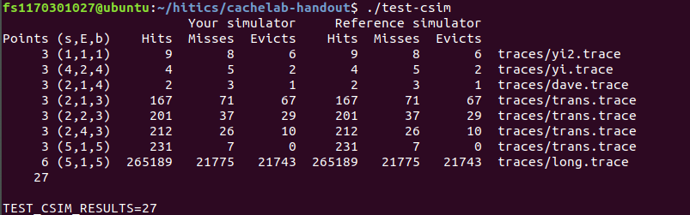

3.2 矩阵转置设计
提交trans.c
程序设计思想：
对于32x32的矩阵转置，我觉得还是简单粗暴一点好，分成8x8的块做，用局部变量直接将载入的A存储下来，然后赋值给B，直接避免由于对角线上二次载入造成的冲突，减少miss。
对于64x64的矩阵转置我没算明白，最后我是将8x8的blocking做成了4x4的形式存的，但是这样会造成1/2的损失，所以最终miss一千六百多，放弃了，
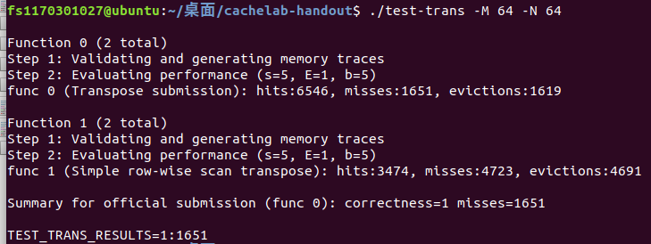
对于61x67的矩阵转置，因为8x8能充分利用一个块的空间，所以我尝试了一下，发现并不理想，miss两千四百多，后来改成16x16直接就1992了，很蒙，因为61x67的矩阵并不符合一定特殊的分块思想（不是整数行之间的冲突），即当前对角线上元素并不是所有都起冲突，而且这时候算冲突很难在代码上体现出来，所以我直接就加载进b里面，未对冲突做处理，没想到直接实现了。
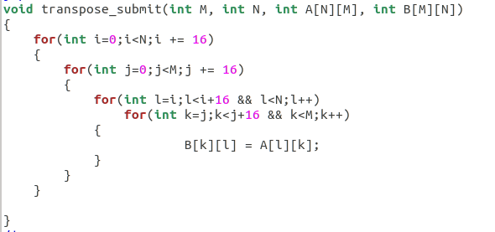

32×32（10分）：运行结果截图
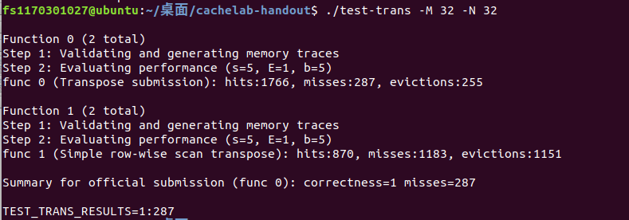
64×64（10分）：运行结果截图
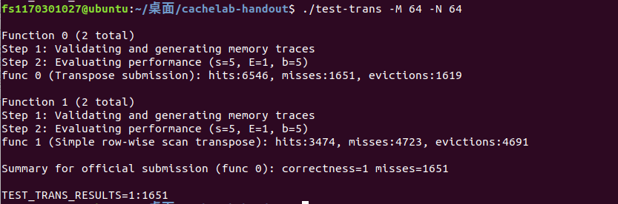
61×67（20分）：运行结果截图
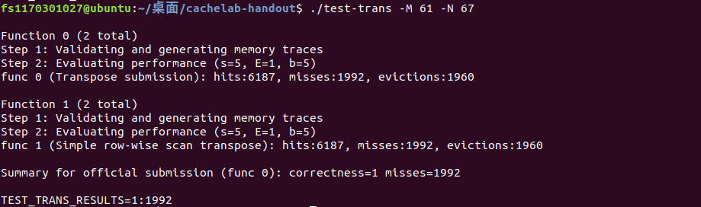

第4章

总结

4.1 请总结本次实验的收获
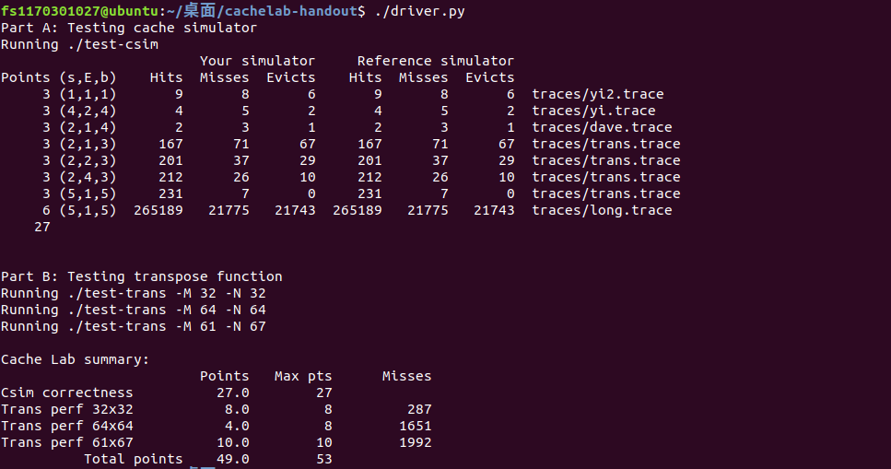

熟悉了cache的操作

4.2 请给出对本次实验内容的建议
没什么更好的建议

注：本章为酌情加分项。

参考文献

为完成本次实验你翻阅的书籍与网站等
[1] 林来兴. 空间控制技术[M]. 北京：中国宇航出版社，1992：25-42.
[2] 辛希孟. 信息技术与信息服务国际研讨会论文集：A集[C]. 北京：中国科学出版社，1999.
[3] 赵耀东. 新时代的工业工程师[M/OL]. 台北：天下文化出版社，1998 [1998-09-26]. http://www.ie.nthu.edu.tw/info/ie.newie.htm（Big5）.
[4] 谌颖. 空间交会控制理论与方法研究[D]. 哈尔滨：哈尔滨工业大学，1992：8-13.
[5] KANAMORI H. Shaking Without Quaking[J]. Science，1998，279（5359）：2063-2064.
[6] CHRISTINE M. Plant Physiology: Plant Biology in the Genome Era[J/OL]. Science，1998，281：331-332[1998-09-23]. http://www.sciencemag.org/cgi/ collection/anatmorp.

